TSn-16P18n
18-портовый PoE-коммутатор с 16 портами PoE 10/100Мб, 2 гигабитными комбинированными (SFP+RJ45) портами и встроенным блоком питания
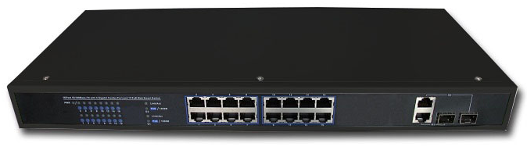
Описание:
TSn-16P18n – 18-портовый PoE-коммутатор с 16 портами PoE 10/100Мб, 2 гигабитными комбинированными (SFP+RJ45) портами и встроенным блоком питания. PoE-коммутатор TSn-16P18n может быть использован для построения сетей Ethernet и позволяет обеспечить сетевые соединения высокого качества без потери пакетов.

Коммутатор имеет 16 портов 10 / 100Mbps RJ45 с функцией POE (порты могут автоматически обнаруживать и подавать питание на IEEE802.3af и IEEE802.3at совместимые устройства такие, как IP камеры , IP-телефоны и т.д.), 2 гигабитных комбинированных порта (SFP и RJ45), которые могут использоваться для подключения медных и оптических линий связи.

TSn-16P18n имеет габариты 19'' с высотой 1U с внутренним индустриальным блоком питания и активным охлаждением. Все порты поддерживают POE стандарты IEEE802.3af и IEEE802.3at (максимальная мощность до 30Вт)

Особенности:
• IEEE802.3, IEEE 802.3u, IEEE 802.3ab, IEEE802.3z, IEEE802.3af, IEEE802.3at
• Поддержка 16 портов 10/100Base-TX, 2 Гигабитных комбинированных(SFP+RJ45)
• Поддержка 16 портов PoE, каждый порт POE до 30Вт
• Встроенный блок питания 250Вт
• Общая пропускная способность: 7.2Гб/с
• Таблица адресов:4192 MAC адресов с автообучением
• IEEE802.3x Flow control
• Грозозащита порта питания и портов данных
• Металлический корпус для установки в 19’’ стойку
• Распиновка: V+ (RJ45 Pin 1, 2), V- (RJ45 Pin 3, 6)
• Стандарты EMI соответствует FCC, CE класса B

Спецификация:
Характеристика | Значение
Общие
Порты | 16х10/100Base-TX. 2хГб комбопорта( SFP+RJ45)
Индикаторы | Питание, PoE, Link/Act
Вход питания | 100～240В AC，50/60Гц
Сеть | 10BASE-TX:UTP-кабель категории 5,5e(≤250м)  100BASE-TX: UTP-кабель категории 5,5e (≤150м)  1000BASE-TX: UTP-кабель категории 5,5 (≤150м)  Uplink оптический порт: Single Fiber 80км, Double Fiber: 80км (зависит от модулей SFP)
Скорость передачи | 10BASE-T:14880 пакетов/с  100BASE-TX: 148800 пакетов/с  1000BASE-TX: 148800 пакетов/с
Бюджет PoE | 250Вт
Температура эксплуатации | 0～40℃
Температура хранения | -10～70℃
Влажность | 20%～85% (без конденсации)
Охлаждение | Встроенный малошумный вентилятор
Пропускная способность | 7.2Гб.
Таблица MAC адресов | 4K.
Управление трафиком | IEEE 802.3x управление полнодуплексным потоком
Вес | <4.5 кг
Комплектация | Коммутатор  Руководство пользователя  Комплект креплений для установки в стойку  Кабель питания  Гарантийный талон
PoE
Порты PoE | 16 10/100Base-TX
Стандарты PoE | IEEE802.3af, IEEE802.3at, на каждый порт 15.4Вт, max 30Вт
Распиновка | V+ (RJ45 Pin 1, 2), V- (RJ45 Pin 3, 6)
Габариты, мм | 437х199х44

Вариант подключения:
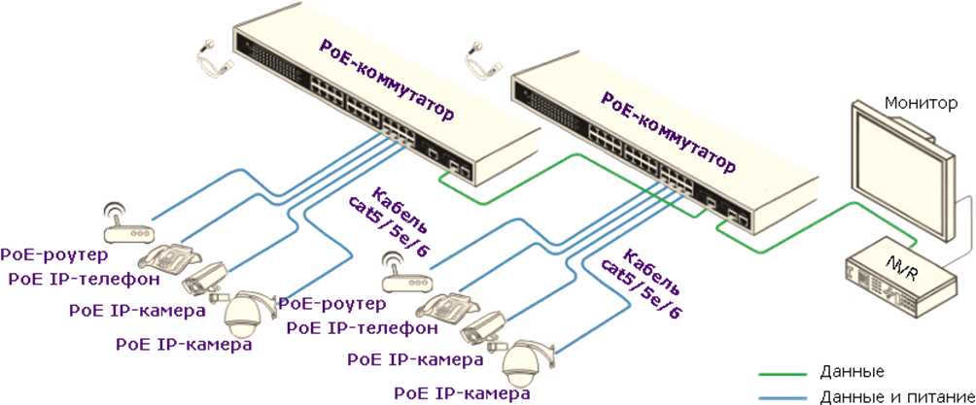

Параметры и характеристики изделия могут меняться без предварительного уведомления.

